Secretaria da Agricultura, Pecuária e Irrigação

Departamento de Defesa Agropecuária
Divisão de Controle e Informações Sanitárias
Seção de Epidemiologia e Estatística

Informativo Semanal de Vigilância - Notificações 2018
Semana Epidemiológica 19
Supervisões Regionais que não informaram: Pelotas.
Line | Município | Código IBGE | N° do FORM IN | Principal espécie afetada | Diagnóstico presuntivo | Data da investigação | Diagnóstico conclusivo | Solicitada Retificação? | 17. Nome do Veterinário
1 | Boa Vista do Sul | 4302253 | 0028 | Galinhas | Colibacilose | 23/02/2016 | Colibacilose | Não | VINICIUS NASCIMENTO MERLO
2 | Brochier | 4302659 | 0028 | Galinhas | Refugagem | 31/08/2016 | Refugagem | Não | RAFAEL SILVA ALVES
3 | Tupandi | 4322251 | 0033 | Galinhas | Refugagem | 05/09/2016 | Refugagem | Não | RAFAEL SILVA ALVES
4 | Venâncio Aires | 4322608 | 0008 | Suínos | Refugagem | 01/11/2016 | Refugagem | Não | ANTÔNIO BORGES WERNER
5 | David Canabarro | 4306304 | 0015 | Galinhas | Colibacilose | 27/01/2017 | Colibacilose | Não | ANDRESSA RODRIGUES REGINATTO
6 | Planalto | 4314704 | 0027 | Galinhas | Enterite | 10/03/2017 | Enterite | Sim | MATHEUS MASSARU GOTO HIRAI
7 | Constantina | 4305801 | 0034 | Suínos | Peritonite | 20/03/2018 | Peritonite | Não | DANIEL LORINI
8 | Marau | 4311809 | 0113 | Galinhas | Anemia Infecciosa das Galinhas | 25/04/2018 | Anemia Infecciosa das Galinhas | Não | MAURÍCIO FLORES DA SILVA
9 | Marau | 4311809 | 0114 | Galinhas | Erro de Manejo | 26/04/2018 | Erro de Manejo | Não | MAURÍCIO FLORES DA SILVA
10 | Ibirubá | 4310009 | 0013 | Suínos | Pneumonia | 27/04/2018 | Pneumonia | Sim | KETTY CRISTINA MAZZUTTI
11 | Pinto Bandeira | 4314548 | 0001 | Equinos | Mormo | 26/04/2018 | Negativo para Mormo | Sim | WILLIAN AUGUSTO SMIDERLE
12 | São Pedro da Serra | 4319356 | 0017 | Galinhas | Colibacilose | 03/05/2018 | Colibacilose | Sim | CARLOS ALBERTO FREITAS
13 | Aratiba | 4300901 | 0045 | Bovinos | Tuberculose | 03/05/2018 | Tuberculose | Não | ANDRÉIA DE OLIVEIRA BECKER
14 | Capitão | 4304697 | 0038 | Galinhas | Anemia Infecciosa das Galinhas | 08/05/2018 | Anemia Infecciosa das Galinhas | Sim | VANESSA CALDERARO DALCIN
15 | Nova Esperança do Sul | 4313037 | 0031 | Bovinos | Intoxicação por Senecio spp. | 07/05/2018 | Pendente - Aguardando Lab. | Não | JOSÉ VITOR MARCON PIAZER
16 | Água Santa | 4300059 | 0056 | Galinhas | Anemia Infecciosa das Galinhas | 07/05/2018 | Anemia Infecciosa das Galinhas | Sim | EDISON PELLIZZARO
17 | Jaguari | 4311106 | 0291 | Bovinos | Actinobacilose | 08/05/2018 | Actinobacilose | Sim | JOSÉ VITOR MARCON PIAZER
18 | Tapejara | 4320909 | 0043 | Galinhas | Anemia Infecciosa das Galinhas | 07/05/2018 | Anemia Infecciosa das Galinhas | Não | EDISON PELLIZZARO
19 | Centenário | 4305116 | 0009 | Suínos | Lesões traumáticas | 08/05/2018 | Lesões traumáticas | Sim | CESAR LUIS ALBERTONI
20 | Jaguari | 4311106 | 0292 | Bovinos | Intoxicação (Planta tóxica) | 08/05/2018 | Intoxicação (Planta tóxica) | Sim | JOSÉ VITOR MARCON PIAZER
21 | Nova Roma do Sul | 4313359 | 0052 | Abelhas | Intoxicação por agente químico | 08/05/2018 | Pendente - Aguardando Lab. | Sim | MARIANA FRANZOI MARCON
22 | Santa Cecília do Sul | 4316733 | 0029 | Galinhas | Anemia Infecciosa das Galinhas | 07/05/2018 | Anemia Infecciosa das Galinhas | Sim | EDISON PELLIZZARO
23 | Vila Lângaro | 4323358 | 0038 | Galinhas | Colibacilose | 07/05/2018 | Colibacilose | Sim | EDISON PELLIZZARO

Ocorrências Atendidas pelo SVO- RS .
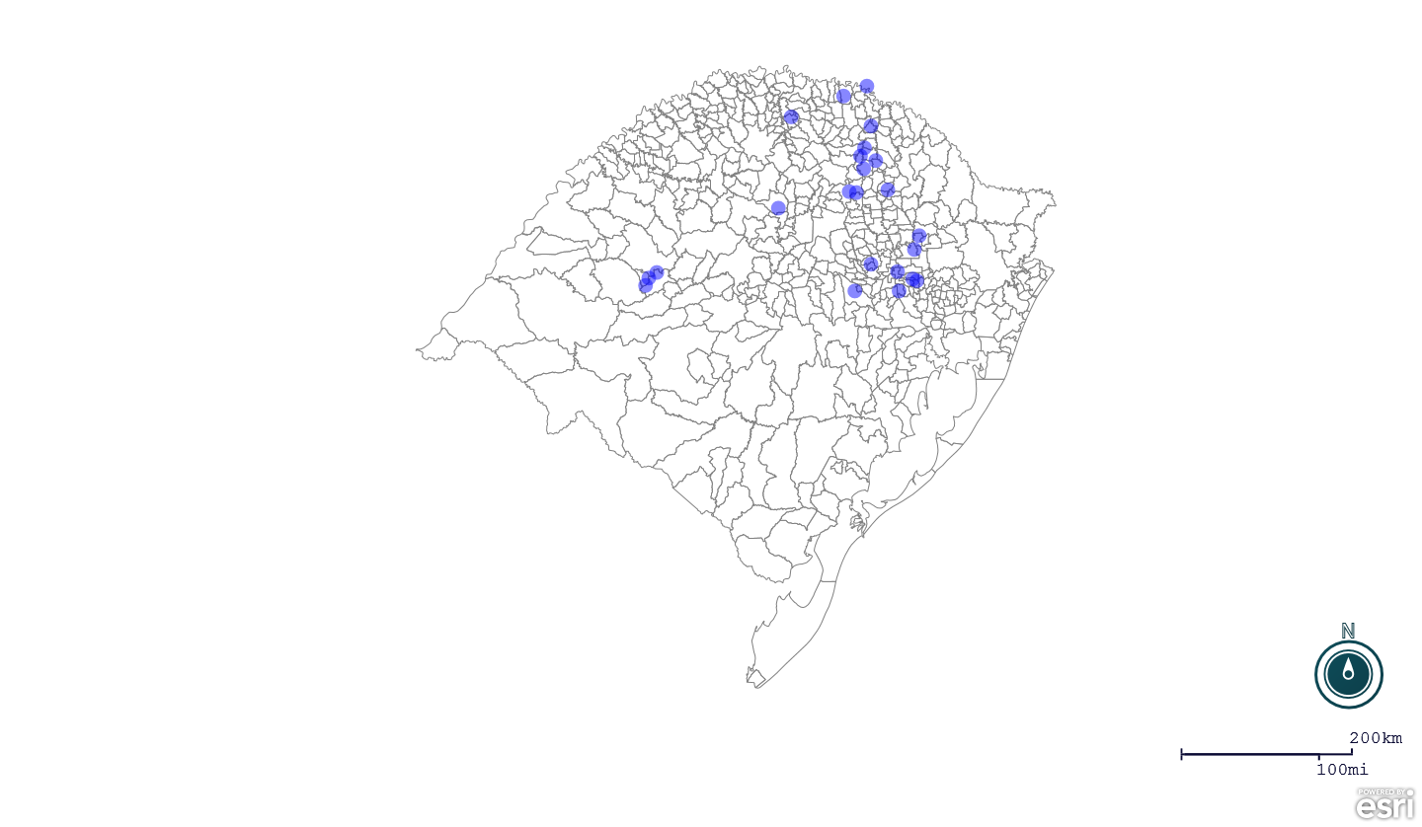
Seção de Epidemiologia e Estatística-SEE.

Seção de Epidemiologia e Estatística-SEE. Seção de Epidemiologia e Estatística-SEE contatos: epidemiologia@agricultura.rs.gov.br; fone: (51) 3288-6398 ou (51) 3288-6385.

